Manual de realización de copias de seguridad y restauración

Una copia de seguridad o archivo de respaldo es un archivo en el cual se almacenan los datos ingresados al sistema. La creación de este tipo de archivos es una medida de seguridad en caso de falla o pérdida del equipo donde el programa esté funcionando.

Dichas copias de seguridad deben almacenarse en un dispositivo externo al equipo, como por ejemplo un disco duro externo, una memoria flash o un CD.

El proceso de realización de copias de seguridad debe realizarse periódicamente. Se recomienda generar una copia de seguridad cada ocho días. Es posible realizar copias de seguridad en periodos más extendidos pero se corre el riesgo de mayor pérdida de información en caso de falla.

El proceso descrito a continuación debe realizarse cada vez que se genere un archivo de copia de seguridad.

Se recomienda realizar la copia de seguridad al finalizar un día de trabajo, justo antes de apagar la computadora.

Proceso de realización de copia de seguridad.

1. Inicie el programa. (Se recomienda ver la sección “**Iniciar la aplicación**” del manual de usuario). Si éste ya se está ejecutando, continúe en el paso dos de este manual. Para verificar que el programa SI-APIVE está en ejecución, debe estar abierta una ventana como la mostrada en la **figura 1**.

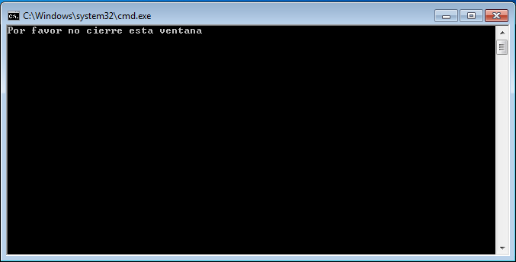

**Figura 1**: Ventana del programa SI-APIVE.

1. Cuando la ventana del programa esté abierta, busque el archivo de nombre “**Backup**” en el escritorio. Haga doble clic sobre él (en el proceso de instalación, se debió copiar dicho archivo al escritorio, si no se encuentra, cópielo y péguelo desde el DVD de instalación).



**Figura 2**: Archivo “**Backup.bat**”, necesario para realizar copias de seguridad de la base de datos del programa.

1. Se mostrará una ventana como la mostrada en la figura 3. El programa le notificará cuando el proceso de copia de seguridad haya finalizado. En ese momento pulse una tecla y la ventana se cerrará automáticamente.

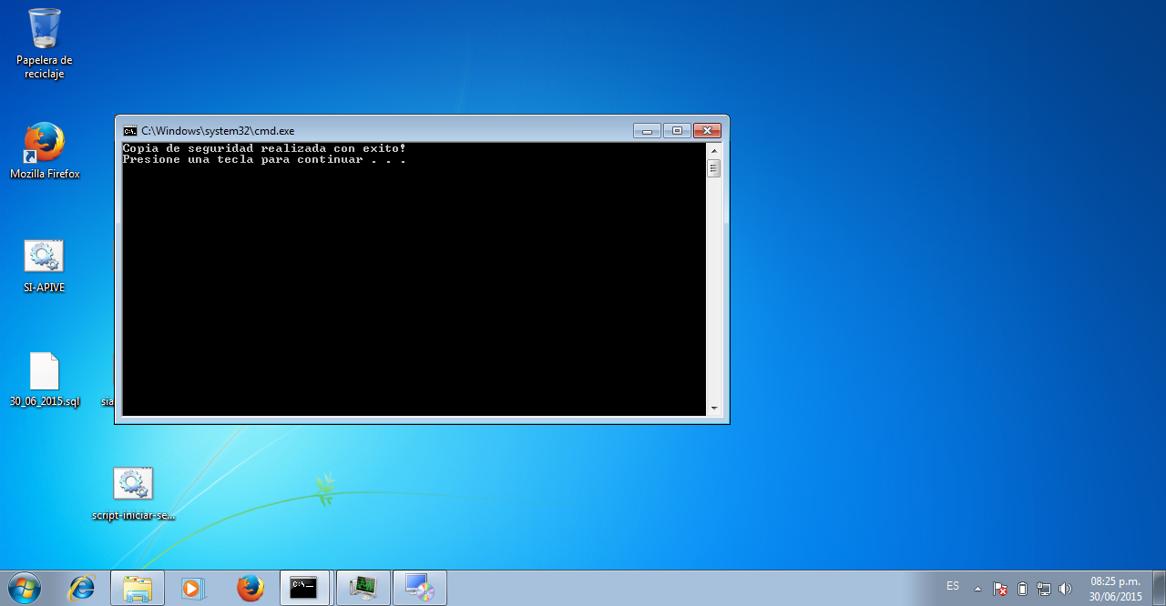

**Figura 3**: Ventana de creación de copias de seguridad.

1. El resultado de ejecutar el programa de copia de seguridad es un archivo cuyo nombre es la fecha de realización de la copia de seguridad en el siguiente formato:

**DD_MM_AAAA.sql**

Dónde:

* DD son dos dígitos representativos de la fecha.
* MM son dos dígitos representativos del mes.
* AAAA es el año.

Un ejemplo de archivo de copia de seguridad se muestra en la figura 4. El archivo corresponde a la fecha 30 de junio de 2015.



**Figura 4**: Archivo de copia de seguridad.

1. Copie y pegue el archivo generado a un medio de almacenamiento fuera de la computadora, como por ejemplo una memoria flash, disco duro externo, CD o DVD. Una vez hecho esto, borre el archivo original del escritorio, pues no es necesario ni recomendado mantenerlo en ese lugar.

Proceso de restauración

Luego de una eventual falla, pérdida de del equipo o reinstalación del sistema operativo, deberá seguir los pasos descritos a continuación.

1. Realice el proceso de instalación del programa descrito en el “**Manual de instalación**”.
2. Luego de reiniciar la computadora, inicie la aplicación (Se recomienda ver la sección “**Iniciar la aplicación**” del manual de usuario).
3. Copie el último archivo de copia de seguridad generado desde el dispositivo donde fue almacenado y péguelo en el escritorio.
4. Cambie el nombre de dicho archivo a “**apive.sql**”.



**Figura 5**: Formato correcto del archivo apive.sql en el escritorio.

1. Haga doble clic en el archivo “**restaurar**” en el escritorio (ver **figura 7**). Se mostrará una ventana como en la **figura 8**.



**Figura 7**: Archivo “**restaurar.bat**”, necesario para restablecer la copia de seguridad a la base de datos del sistema.

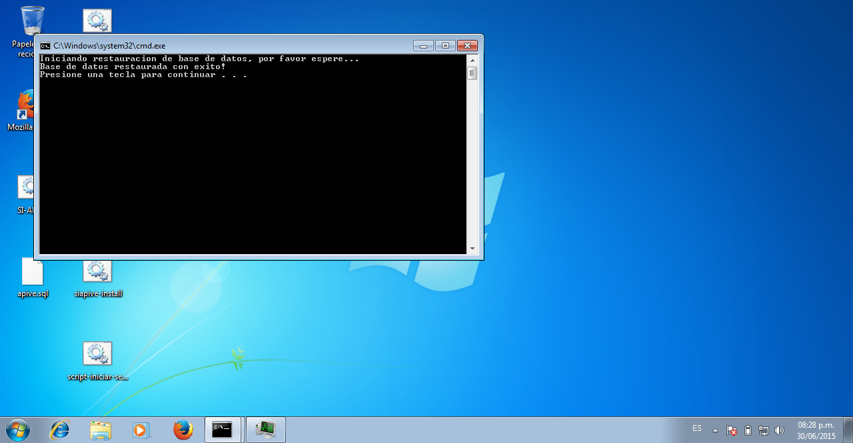

**Figura 8**: Ventana del programa de restauración de la copia de seguridad.

1. Cuando finalice el proceso de restauración, el programa mostrará la correspondiente notificación. Para cerrar la ventana, pulse cualquier tecla.
2. Elimine el archivo “**apive.sql**”. Éste ya no es necesario.
3. Podrá utilizar normalmente el programa SI-APIVE. No es necesario reiniciar ni cerrar la ventana de la aplicación (vea la **figura 1**). Deberá tener los datos que se ingresaron en el sistema hasta la fecha en que se generó el archivo restaurado.

A continuación se muestra una tabla para registrar la realización de copias de seguridad. Se recomienda utilizar dicho formato para llevar un control del proceso de creación de archivos de respaldo.

En dicho formato se deberá registrar:

* La fecha y hora de realización de la copia de seguridad
* Nombre del archivo que se generó
* La persona que realizó la copia de seguridad
* La ubicación del archivo: Por ejemplo nombre del DVD, memoria flash o disco duro externo y nombre de carpeta.
* Observaciones: En caso de que necesite agregar alguna observación sobre el proceso de generación del archivo.

También se adjunta una tabla para registrar las ocasiones en que fue necesario restaurar una copia de seguridad.

Se recomienda llevar estos controles debido a que las operaciones de copia y restauración son procesos delicados que requieren un enfoque formal, pues afectan directamente el desempeño del sistema y de los procesos organizacionales que dependen de él.

Registro de control de realización de copias de seguridad del programa SI-APIVE

|  |  |  |  |  |  |
| --- | --- | --- | --- | --- | --- |
| **Fecha Planificada** | **Fecha y Hora de realización** | **Nombre del archivo** | **Persona que realizó la copia** | **Ubicación del archivo** | **Observaciones** |
|  |  |  |  |  |  |
|  |  |  |  |  |  |
|  |  |  |  |  |  |
|  |  |  |  |  |  |
|  |  |  |  |  |  |
|  |  |  |  |  |  |
|  |  |  |  |  |  |
|  |  |  |  |  |  |
|  |  |  |  |  |  |
|  |  |  |  |  |  |
|  |  |  |  |  |  |
|  |  |  |  |  |  |
|  |  |  |  |  |  |
|  |  |  |  |  |  |
|  |  |  |  |  |  |
|  |  |  |  |  |  |
|  |  |  |  |  |  |
|  |  |  |  |  |  |
|  |  |  |  |  |  |
|  |  |  |  |  |  |
|  |  |  |  |  |  |

Registro de control de restauración de copias de seguridad del programa SI-APIVE

|  |  |  |  |  |
| --- | --- | --- | --- | --- |
| **Fecha y Hora de restauración** | **Nombre del archivo de respaldo utilizado** | **Persona que realizó la restauración** | **Razón de la restauración** | **Observaciones** |
|  |  |  |  |  |
|  |  |  |  |  |
|  |  |  |  |  |
|  |  |  |  |  |
|  |  |  |  |  |
|  |  |  |  |  |
|  |  |  |  |  |
|  |  |  |  |  |
|  |  |  |  |  |
|  |  |  |  |  |
|  |  |  |  |  |
|  |  |  |  |  |
|  |  |  |  |  |
|  |  |  |  |  |
|  |  |  |  |  |
|  |  |  |  |  |
|  |  |  |  |  |
|  |  |  |  |  |
|  |  |  |  |  |
|  |  |  |  |  |
|  |  |  |  |  |